灯具技术规格书
项目名称 ：
灯具图Lamp photo |  |  | 灯体尺寸Product size
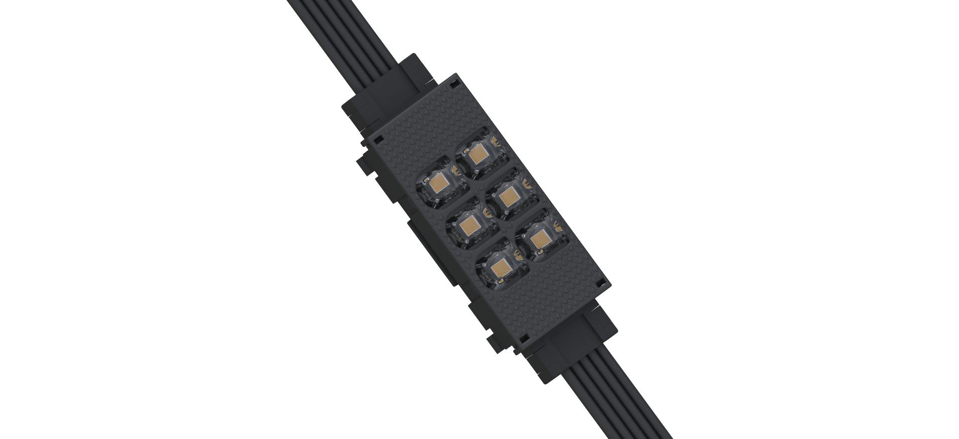  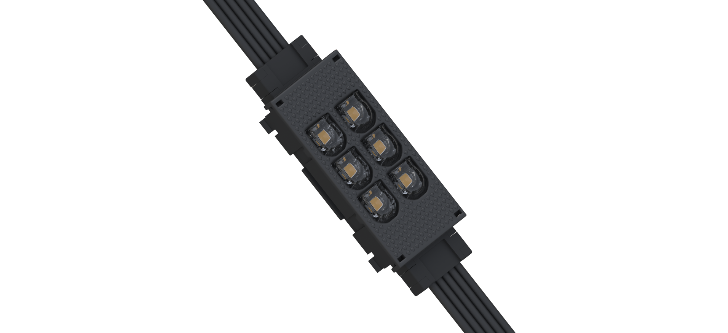 |  |  | 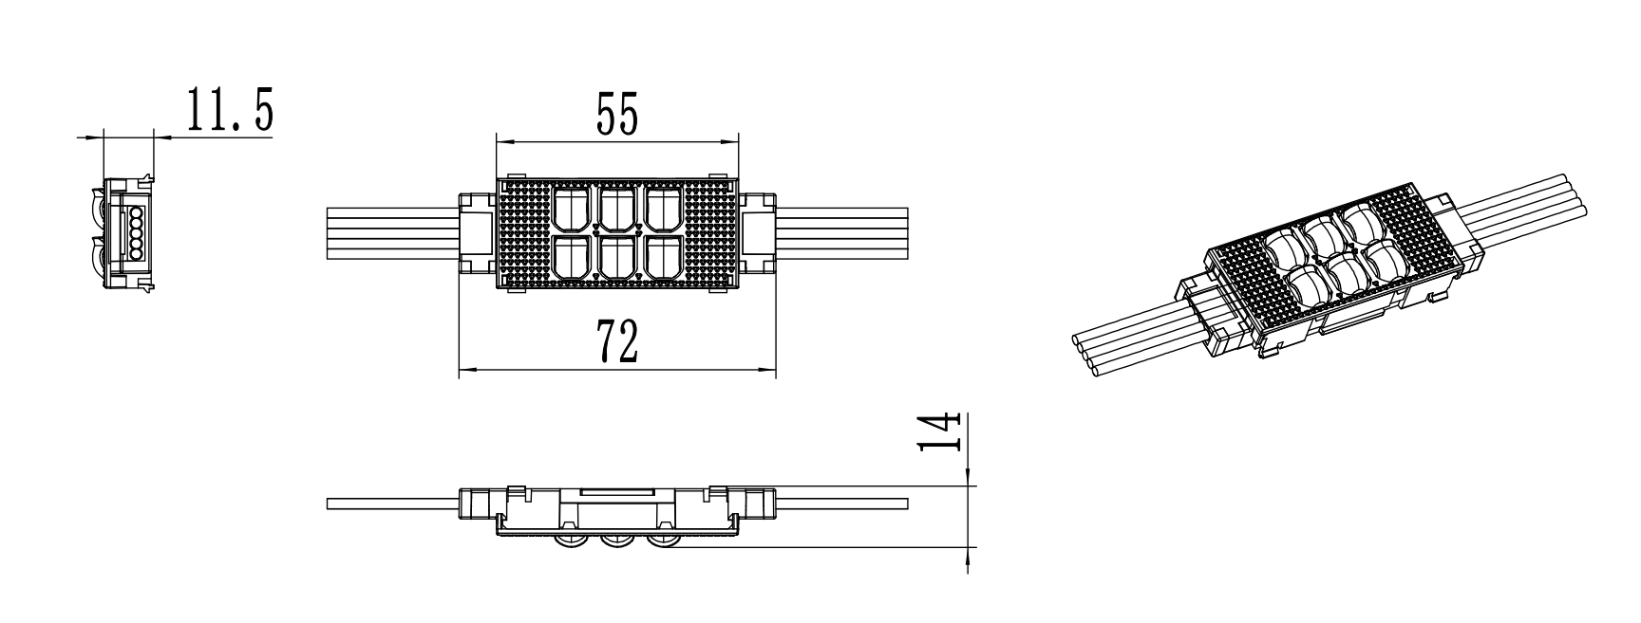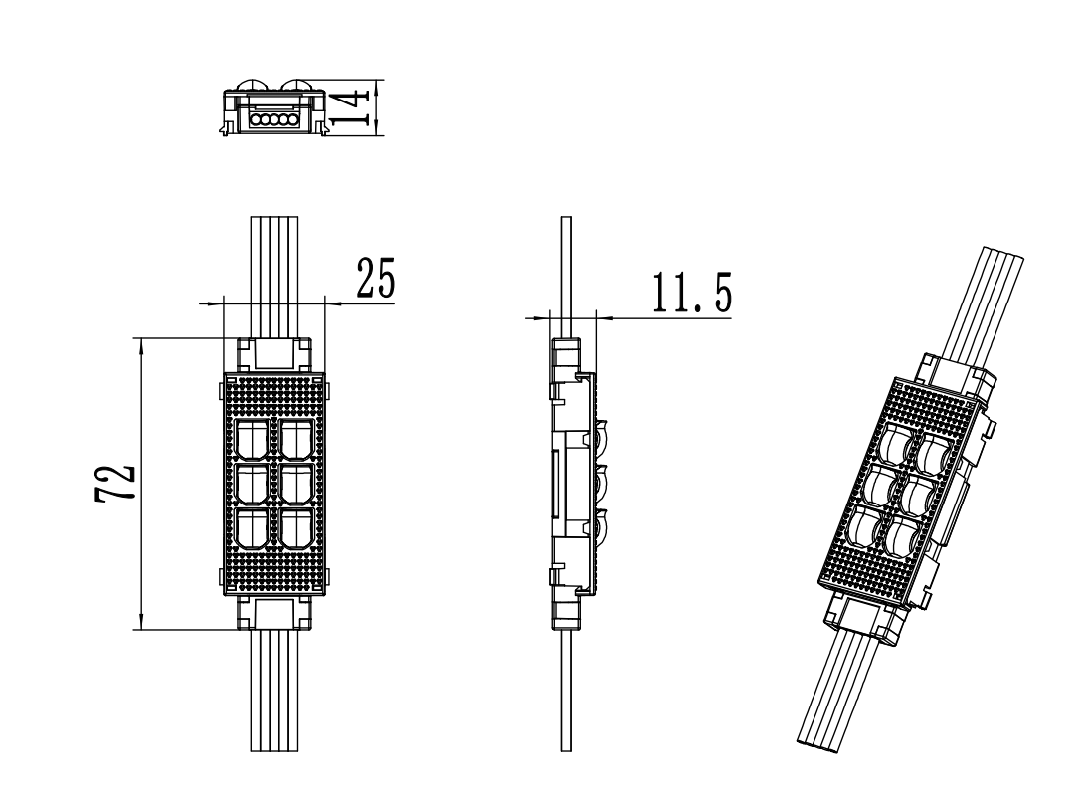
灯具编号 Code name |  |  | 技术要求 Technical requirements
灯具名称 Designation | 二次防水2572LED点光源 |  | ■德国拜耳PC材料一体注塑成型；  ■户外使用抗老化、高阻燃、耐候性能强；  ■采用二次防水技术工艺，防护等级IP68；  ■加粗纯铜连接线，防虚焊抗氧化，信号传输率强；  ■采用优质线路板（铝基板）加强散热性能，延长使用寿命；  ■德国进口高导热水晶胶注封防水设计；  ■采用专业光学透镜，效果细腻柔和，显色性纯正；  ■采用专用光学透镜，从多个角度解决眩光问题；  ■采用专用光学透镜，由于可视距离亮度提高，白天效果更好；  ■进口发光芯片，亮度高，光衰比例低，户外使用寿命7年以上；  ■灯具连接件采用四层防水，免拧式专用对接头，避免热胀冷缩；  ■安装方式为型材嵌入式，钢丝绳等安装方式使用；
灯具品牌 Brand | 万通时达
规格型号Serial number | WTSD-DGY2572
灯具尺寸 Product size | W25*H11.5*L72mm
灯体颜色 Surface color
灯具数量 Number
安装位置 Use position
光源及电器
Light source and electrical appliance
光源类型 Category |  | LED-SMD | 整灯功率 Overall power | ¨1.5W ¨1.8W
发光芯片 Light source |  | ¨ CREE ¨ OSRAM ¨ EPISTAR | 输入电压 Input Voltage | □DC24V
发光色温 Light color |  | ¨ RGB ¨ RGBW ¨ K | 控制模式 Control | 静态常亮/数码控制
光 束 角 Light angle |  | ¨60* 110°透镜 | 灰度等级 Grey scale | 常亮/可调
光学处理 Optics |  | ¨ 无透镜 ¨ 有透镜 | 灰度起跳 Start | /
光源数量 Chip count |  | □6Pcs | 驱动装置 | □独立外置
标准规范及材质
Specification and material
防护 Protection grade |  | IP68 | 灯体材质 Shell material | 高透明PC
耐候 Weather resistance |  | -40℃—55℃ | PCB材质 Circuit board | 铝基板
安全标准 Security |  | 防触电保护 | 防眩措施 Anti glare | 雾面防暄
环境标准 Salt fog |  | 抗盐雾腐蚀 | 安装配件 Accessories | 专用铝轨道/钢丝绳固定/固定底座
检测报告 Detection |  | 提供同类灯具国家级检测中心检测报告；

安装示意图 | 